IEEEXtreme Türkiye Kampı: Gün 3
BIPARTITE

Problem
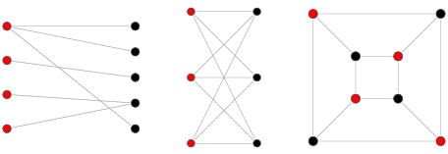

Düğümleri(node), her kenar iki kümede de bir düğüme sahip olabilecek şekilde iki ayrı kümeye ayrılabilen graphlara iki parçalı(bipartite) graph denir.
Sizden istenen bir graph size verildiğinde bu graphın bipartite olup olmadığını bulmanız.

Verilecek graphlarda şunları varsayın:
1. Hiç bir düğümden kendisine kenar olmayacaktır.
2. Graph yönlü(directed) değildir. Yani a düğümünden b düğümüne kenar varsa, b düğümünden a düğümüne de kenar var sayılacaktır.

Input
Input birden fazla testten oluşacaktır.
Her testin ilk satırı graphtaki düğüm sayısını verir.(n)
Testinde ikinci satırı graphtaki kenar(edge) sayısını verir. (m) Sonraki m satırda graphın kenarları, bağladığı düğüm ikilileri şeklinde verilir.
Düğüm isimleri 0’dan başlar n-1’e kadar gider.
Inputun sonu n için 0 verilmesiyle belli edilecektir.
1 < n <= 200 1 <= m <= 19900

Output
Her test için eğer graph bipartite ise “BIPARTITE” değilse “BIPARTITE DEGIL” stringlerini ekrana bastırınız.
Örnek Input
3
3
0 1
1 2
2 0
9
8
0 1
0 2
0 3
0 4
0 5
0 6
0 7
0 8
0

Örnek Output
BIPARTITE DEGIL.
BIPARTITE.

Time Limit
C/C++/Java: 1 saniye, Python: 2 saniye

